**当前界面设计的一些说明**

1. 新增任务

* 界面基本定义：

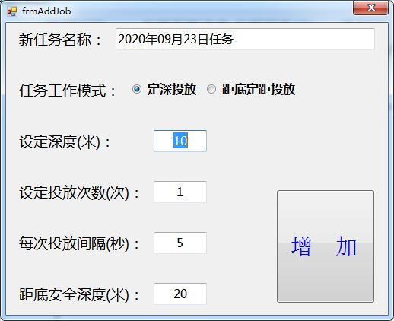

* 界面元素说明：

| ***界面元素*** | ***内容说明*** |
| --- | --- |
| 任务名称 | 默认以当前时间开头，可输入汉字，长度不大于100个汉字。 |
| 工作模式 | 单选项，目前暂时提供“定深投放”和“距底定距投放”两种选择。 |
| 设定深度 | 只允许输入1～10000之间的整数，单位为“米” |
| 投放次数 | 单位为“次”，允许输入两类数据：   * 1～10000之间的整数，代表准确的投放次数。 * -1，代表可进行无限次数的投放。 |
| 投放间隔时间 | 只允许输入1～300之间的整数，时间单位为“秒”。 |
| 距底安全深度 | 只允许输入大于等于1的整数，同时安全深度不得大于设定深度，单位为“米”。 |

* 涉及的数据库操作：

| ***操作对象*** | ***说明*** |
| --- | --- |
| 存储过程 | DB_JOB.sp_addJob，用于增加新任务。 |

1. 任务内容显示

* 界面基本定义：

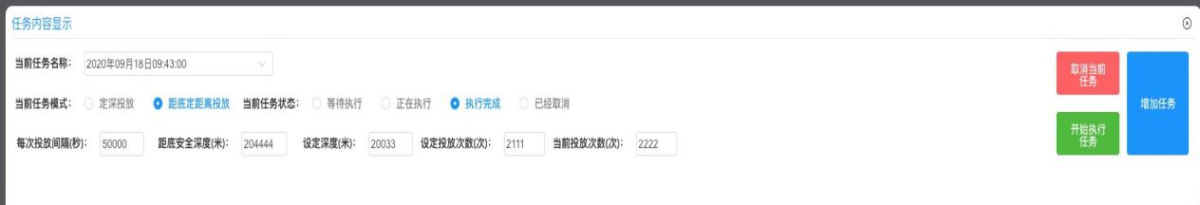

* 界面元素说明：

| ***界面元素*** | ***内容说明*** |
| --- | --- |
| 任务名称 | 显示获取的任务名称 |
| 工作模式 | 单选项，不允许用户修改。 |
| 设定深度 | 显示数据，不允许用户修改。 |
| 投放次数 |
| 投放间隔时间 |
| 距底安全深度 |
| 任务状态 | 单选项，根据数据表定义显示当前任务状态，不允许用户修改。 |
| 当前投放次数 | 显示当前正在执行的投放次数，不允许用户修改。 |
| 开始执行任务 | 可供用户点击操作的按钮，只有任务状态为“等待执行”时才允许点击。 |
| 取消当前任务 | 可供用户点击操作的按钮，只有任务状态为“等待执行”或“正在执行”时才允许点击。 |
| 增加任务 | 显示增加任务页面供用户增加待执行的任务。 |

注：“开始执行任务”、“取消当前任务”以及“增加任务”按钮***可根据安装时的配置要求禁用***。

* 涉及的数据库操作：

| ***操作对象*** | ***说明*** |
| --- | --- |
| 视图 | DB_JOB.VW_JOB_REALTIME，获取所有与任务相关的数据。 |
| 存储过程 | DB_SYSTEM.sp_addCommand，增加控制指令。 |

* 相关说明：

1. 界面启动时首先获取正在执行的任务（sql语句供参考）：

select * from DB_JOB.VW_JOB_REALTIME

where jobStatus = 48

order by issuedTime, runTimes desc

limit 1;

1. 没有正在执行的任务时采用轮询方式按照任务创建的先后次序获取正在等待执行的任务，直到获取任务成功为止。

select * from DB_JOB.VW_JOB_REALTIME

where jobStatus = 3

order by issuedTime

limit 1;

1. 有任务时需根据当前任务编号采用轮询方式获取当前任务的最新信息用于界面显示。

select * from DB_JOB.VW_JOB_REALTIME

where jobId = 当前的任务编号

order by runTimes desc

limit 1;

1. 控制指令发出后并不意味着任务状态会立即与控制要求相符，仍然需要根据当前获取的最新的任务信息来更新任务状态。

* 任务状态转换关系：

| ***当前状态*** | ***动作*** | ***后续状态*** | ***备注*** |
| --- | --- | --- | --- |
| 等待执行 | 点击“开始执行” | 正在执行 | 任务执行条件满足 |
| 已经取消 | 任务执行条件不满足 |
| 点击“取消任务” | 已经取消 | 应用户要求而取消 |
| 正在执行 | 无动作 | 执行完成 | 任务正常执行完成 |
| 已经取消 | 任务执行过程中由于各种原因被取消 |
| 点击“取消任务” | 已经取消 | 应用户要求而取消 |
| 已经完成 | 获取等待执行的任务 | 等待执行 | 轮询 |
| 已经取消 |

1. 仪器数据显示

* 仪器数据显示区域共分成三个子区域，说明如下图：

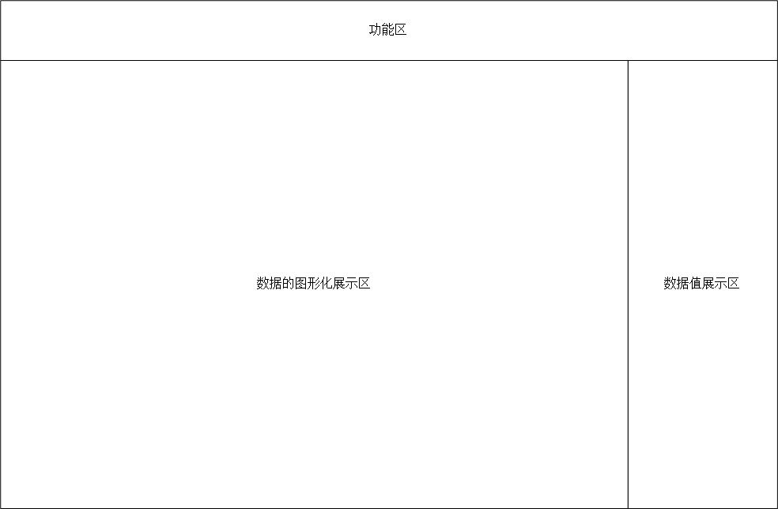

* 实际界面显示效果：

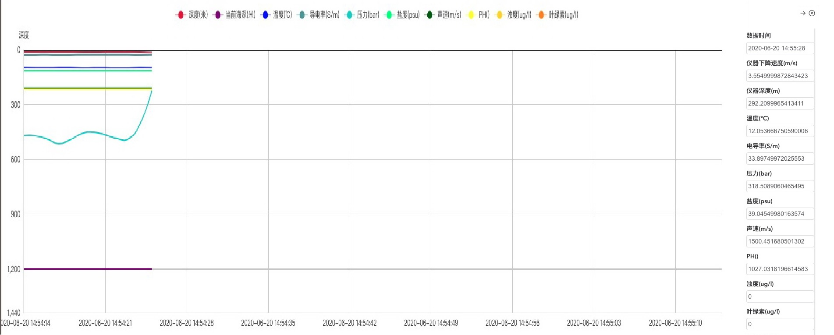

* 界面区域说明：

| ***区域名*** | ***显示内容*** | ***说明*** |
| --- | --- | --- |
| 功能区 | 仪器界面功能区 | * 除了用文字外还需要用颜色指示图形化区域显示的各数据对象。 * 提供用于区域缩放和关闭全部区域的按钮。 |
| 数据值展示区 |  | * 展示各数据的名称、数据值、数据单位。数据个数较多时以上下滚动条的形式提供数据展示，但是**数据时间的显示需要固定在顶部**，即数据时间显示位置固定。 * 数据的小数位最多保留4位。 * 所有数据均为只读属性。 * 数值显示范围为-99999.9999～99999.9999。 |
| 数据的图形化展示区 |  | * 以从右向左移动的折线展示数据，最新的数据位于最右端。 * 提供X轴方向的缩放功能（缩放形式待定，X轴不需要展示时间）。 * 以仪器数据显示定义表中描述的各数据原点位置确定各数据的原点（左上/下为零点）。 * 以仪器数据显示定义表中的数据分类要求使同Y轴的数据共用最大Y轴数据范围，最大Y轴的数据范围由共用Y轴的所有数据中最大的数据值决定。 * 其他未说明的数据根据各自的最大值使用各自的最大Y轴数据范围。 * 能展示鼠标位置所在的数据值。 |

* 功能说明：

1. 使用功能区的缩小功能时，仅显示数值区，图形化显示区域关闭，功能区仅显示功能按钮。
2. 使用功能区的放大功能时，则显示全部三个子区域。
3. 使用关闭功能时，整个区域全部关闭，可通过系统菜单再次打开。
4. 区域间数据的联动功能，即单击选中某一区域内的一个数据后其他区域内该数据也同样被选定。例如：在功能区选中红色“深度”数据，则图形化显示区内深度数据折线的Y轴数据范围将显示在左侧，数据值显示区域内深度数据高亮显示。同样，如在数据值显示区单击取消选中的“深度”数据后，图形化显示区内深度数据的Y轴数据范围将隐藏。**联动功能在各显示区域内需要根据自身区域的显示特点来进行处理。**

* 涉及的数据库操作：

| ***操作对象*** | ***说明*** |
| --- | --- |
| 视图 | DB_DATASET.VW_DATA_REALTIME，获取所有与仪器相关的数据。 |
| 视图 | DB_SYSTEM.VW_ISHOW_DEFINE，获取仪器相关的所有数据显示配置。 |

* 相关说明：

1. 界面启动时首先获取仪器数据的显示设定（sql语句供参考）：

* 可以先获取独立坐标系的数据：

select * from DB_SYSTEM.VW_ISHOW_DEFINE

where sameAs is null;

然后获取与其他数据使用相同坐标系的数据：

select * from DB_SYSTEM.VW_ISHOW_DEFINE

where not sameAs is null;

最后根据两个数据集合进行合并，将相同坐标系的数据进行标记，以便后期做数据显示。

* ***也可一次性获取所有数据，然后进行数据规整。***

1. 获取当前仪器最新数据

* 界面启动时首先获取当前最新的数据：

select * from DB_DATASET.VW_DATA_REALTIM order by timeTag desc limit 1;

* 记录下最新的数据时间，然后定时轮询获取最新的数据：

select * from DB_DATASET.VW_DATA_REALTIM

where timeTag > 记录下的最新的数据时间

order by timeTag;

* 定时轮询不应使用限定词“limit”，以避免定时轮询的时间间隔差异导致数据获取的缺失。获取的所有数据均需要在图形化区域以折线方式展示，但是在数值展示区只要显示最新的数据即可。
* **切记，不能使用本地时间作为最新数据的获取依据，只能以数据表中的时间为依据。**
* DB_DATASET.VW_DATA_REALTIM中目前最多只有50条数据记录，因此也可在界面启动时一次性将数据全部获取用于显示。

1. 绞车数据显示

* 仪器数据显示区域共分成三个子区域，说明如下图：

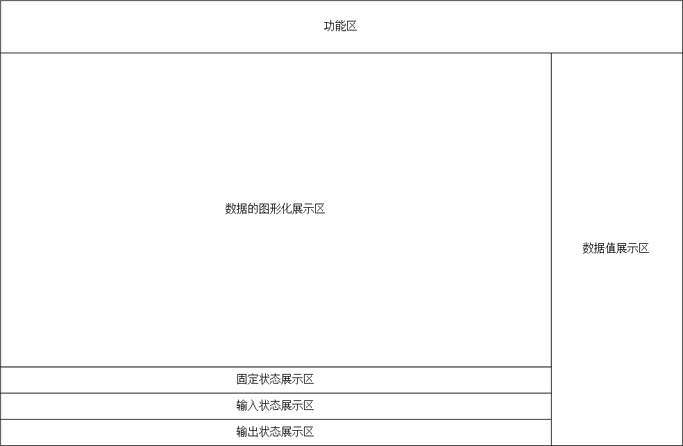

* 展开后的界面显示效果：

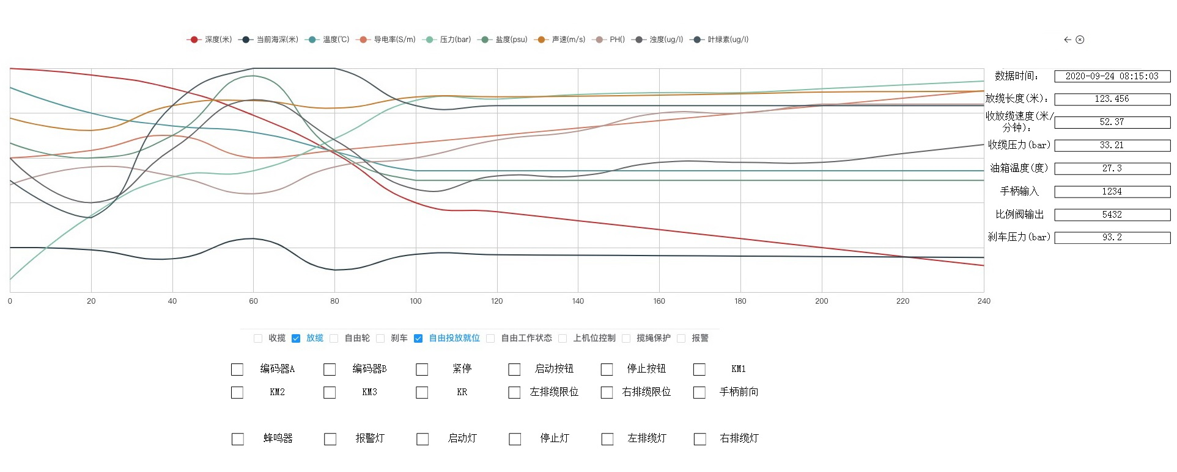

* 缩小后的界面显示效果：

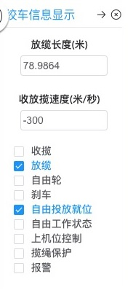

注：放缆长度和收放缆速度是默认必须显示的数据。

* 界面区域说明：

| ***区域名*** | ***显示内容*** | ***说明*** |
| --- | --- | --- |
| 功能区 | 绞车功能区 | * 除了用文字外还需要用颜色指示图形化区域显示的各数据对象。 * 提供用于区域缩放和关闭全部区域的按钮。 |
| 数据值展示区 | 绞车数据显示 | * 展示各数据的名称、数据值、数据单位。数据个数较多时以上下滚动条的形式提供数据展示，但是**数据时间的显示需要固定在顶部**，即数据时间显示位置固定。 * 数据的小数位最多保留2位。 * 所有数据均为只读属性。 |
| 数据的图形化展示区 | 绞车数据图形化显示区 | * 以从右向左移动的折线展示数据，最新的数据位于最右端。 * 提供X轴方向的缩放功能（缩放形式待定，X轴不需要展示时间）。 * 以绞车数据显示定义表中描述的各数据原点位置确定各数据的原点（左上/下为零点）。 * 以绞车数据显示定义表中的数据分类要求使同Y轴的数据共用最大Y轴数据范围，最大Y轴的数据范围由共用Y轴的所有数据中最大的数据值决定。 * 其他未说明的数据根据各自的最大值使用各自的最大Y轴数据范围。 * 能展示鼠标位置所在的数据值。 |
| 固定状态展示区 |  | * 状态的表达形式均为单选项 * 状态的确定需要根据从数据表中获得的状态数据与2n运算后确定 * 状态显示默认只展示一行，因有些状态定义较多，因此状态数量较多的区域提供可缩放的功能。 * 状态显示放大时压缩图形显示区域的大小 |
| 输入状态展示区 |  |
| 输出状态展示区 |  |

* 功能说明：

1. 使用功能区的缩小功能时，仅显示特定的数值和状态，图形化显示区域以及其他状态显示区关闭，功能区仅显示功能按钮。
2. 使用功能区的放大功能时，则显示全部六个子区域。
3. 使用关闭功能时，整个区域全部关闭，可通过系统菜单再次打开。
4. 区域间数据的联动功能，即单击选中某一区域内的一个数据后其他区域内该数据也同样被选定。例如：在功能区选中红色“放缆长度”数据，则图形化显示区内放缆长度数据折线的Y轴数据范围将显示在左侧，数据值显示区域内放缆长度数据高亮显示。同样，如在数据值显示区单击取消选中的“放缆长度”数据后，图形化显示区内放缆长度数据的Y轴数据范围将隐藏。**联动功能在各显示区域内需要根据自身区域的显示特点来进行处理。**

* 涉及的数据库操作：

| ***操作对象*** | ***说明*** |
| --- | --- |
| 视图 | DB_WINCH.VW_WINCH_REALTIME，获取所有与仪器相关的数据。 |
| 视图 | DB_SYSTEM.VW_WSHOW_DEFINE，获取仪器相关的所有数据显示配置。 |

* 相关说明：

1. 界面启动时首先获取仪器数据的显示设定（sql语句供参考）：

* 可以先获取独立坐标系的数据：

select * from DB_SYSTEM.VW_WSHOW_DEFINE

where sameAs is null;

然后获取与其他数据使用相同坐标系的数据：

select * from DB_SYSTEM.VW_WSHOW_DEFINE

where not sameAs is null;

最后根据两个数据集合进行合并，将相同坐标系的数据进行标记，以便后期做数据显示。

* ***也可一次性获取所有数据，然后进行数据规整。***

1. 获取当前仪器最新数据

* 界面启动时首先获取当前最新的数据：

select * from DB_WHINCH.VW_WINCH_REALTIM order by timeTag desc limit 1;

* 记录下最新的数据时间，然后定时轮询获取最新的数据：

select * from DB_WINCH.VW_WINCH_REALTIM

where timeTag > 记录下的最新的数据时间

order by timeTag;

* 定时轮询不应使用限定词“limit”，以避免定时轮询的时间间隔差异导致数据获取的缺失。获取的所有数据均需要在图形化区域以折线方式展示，但是在数值展示区只要显示最新的数据即可。
* **切记，不能使用本地时间作为最新数据的获取依据，只能以数据表中的时间为依据。**
* DB_WINCH.VW_WINCH_REALTIM中目前没有数据记录限制。

1. 系统界面

* 界面基本定义：
* 界面元素说明：

| ***界面元素*** | ***内容说明*** |
| --- | --- |
|  |  |
|  |  |
|  |  |
|  |  |
|  |  |
|  |  |

* 涉及的数据库操作：

| ***操作对象*** | ***说明*** |
| --- | --- |
|  |  |